МСК-1601 |  | Электрический лабиринт
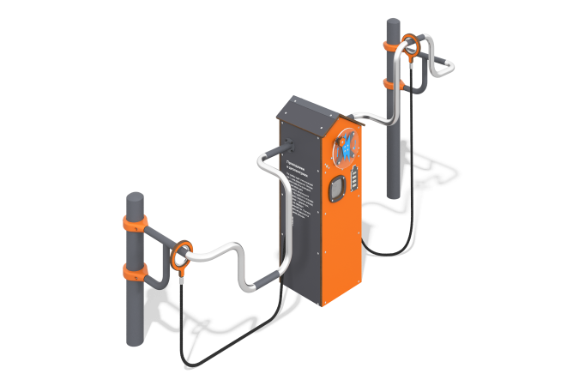

Размеры, мм: | 750x2680x1550 | Вес, кг: | 123.57
Характеристики материалов
Развивающий игровой модуль
Изделие представляет собой конструкцию состоящую из двух опорных столбов и корпуса, к которым крепится электрический лабиринт из нержавеющей трубы и два коннектора на армированном канате. Генераторная установка расположена внутри корпуса с двускатной крышей, изготовленного из HPL пластика. На корпусе установлены индикатор заряда в виде батарейки, динамик, индикаторы замыкания/проигрыша, вращающаяся панель из монолитного поликарбоната с ручкой, вращение которой заряжает генератор.
Материалы: металл со слоем цинкосодержащего грунта, полипропиленовый шестипрядный армированный канат, нержавеющая сталь, HPL пластик.

